|  |  |  |
| --- | --- | --- |
| C:\Users\Admin\Pictures\JATA KPM.png  **BAHAGIAN PENDIDIKAN DAN LATIHAN TEKNIK VOKASIONAL**  **KEMENTERIAN PENDIDIKAN MALAYSIA**  **ARAS 5 & 6, BLOK E14, KOMPLEKS E,**  **PUSAT PENTADBIRAN KERAJAAN PERSEKUTUAN**  **KERTAS PENERANGAN**  ***(INFORMATION SHEET)*** | | |
| **KOD DAN NAMA PROGRAM NOSS** | IT-010-3:2016 PEMBANGUNAN APLIKASI | |
| **TAHAP** | 3 | |
| **KOD, NAMA CU DAN WA NOSS** | **CU2/WA3 – PLAN MODULE EXPECTED BEHAVIOUR** | |
| **KOD DAN NAMA PROGRAM KV** | SISTEM PENGURUSAN PANGKALAN DATA DAN APLIKASI WEB | |
| **KOD DAN NAMA KURSUS KSKV** | KPD 2023 WEB PROGRAMMING | |
| **NO.DAN TAJUK STANDARD KANDUNGAN KSKV** | K3 PLAN MODULE EXPECTED BEHAVIOUR | |
| **NO. KOD NOSS** | IT-010-3:2016-C02/P(29/70) | Muka Surat : 1 Drp : 6 |
| **NO. KOD KSKV** | KPD 2023 / P(6/11) |

**TAJUK/***TITLE***:**

**PENGENALAN *MODULE EXPECTED BEHAVIOUR DAN MODULE TEST SCRIPT***

**TUJUAN/***PURPOSE* **:**

Kertas penerangan ini adalah bertujuan menerangkan mengenai :

1. Terangkan maksud *Module Expected Behaviour*
2. Terangkan fungsi *Module Test Script*

**3.1 DEFINISI MODUL**

Modul ialah komponen perisian atau sebahagian daripada program yang mengandungi satu atau lebih rutin. Satu atau lebih modul yang dibangunkan secara bebas membentuk satu program. Aplikasi perisian peringkat perusahaan mungkin mengandungi beberapa modul yang berlainan, dan setiap modul menjalankan operasi perniagaan yang unik dan berasingan.

Modul memudahkan kerja pengaturcara dengan membenarkan pengaturcara memberi tumpuan kepada hanya satu bidang kefungsian aplikasi perisian. Modul biasanya dimasukkan ke dalam program (perisian) melalui antara muka.

**3.2 DEFINISI MODULE EXPECTED BEHAVIOR**

Module expected behaviour adalahsebahagian daripada model analisis mewakili aspek dinamik atau tingkah laku sistem yang menggambarkan interaksi sistem dengan persekitarannya serta menggambarkan bagaimana aliran kerja sistem dalam menyelesaikan permasalahan yang ada di dunia nyata. Contohnya:

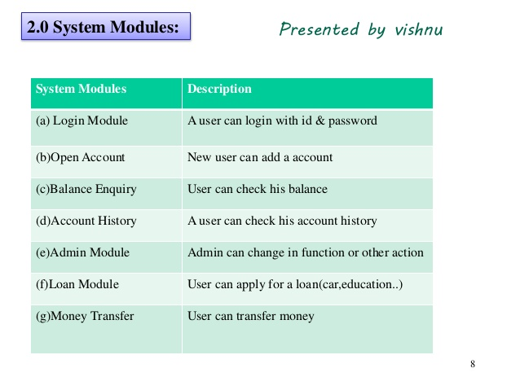

**Rajah 1: Contoh *Modul Expected* bagi Sistem ATM**

12

module

description

Create File

Selecting this create a new file for the
user by accepting input such as
account num...

**Rajah 2: Contoh *Modul Expected* bagi Sistem Bank**

|  |  |
| --- | --- |
| **Module** | **Description** |
| Login | It is the login session for the administrator voter and exit |
| Voter Details | It is used to view voter details from database |
| Add Citizens | It is used to add a voter in database and includes searching a voter and removing a voter from database |
| Polling | It is used to poll vote to candidates during election |
| Report Generation | It is used to get election results and also reset database after all process is completed. |

**Jadual 1: Contoh *Modul Expected* bagi Sistem E-Undi**

***3.3 TEST SCRIPT***

Skrip ujian dalam ujian perisian adalah satu set arahan yang akan dilakukan pada sistem untuk menguji bahawa sistem berfungsi seperti yang diharapkan.

Terdapat pelbagai cara untuk melaksanakan skrip ujian.

1. Ujian manual - Lebih dikenali sebagai kes ujian (*test case*). Ia merupakan ujian perisian secara manual untuk kecacatan. Ia memerlukan penguji untuk memainkan peranan pengguna akhir di mana mereka menggunakan kebanyakan ciri aplikasi untuk memastikan tingkah laku yang betul. Untuk memastikan kesempurnaan ujian, penguji sering mengikuti rancangan ujian bertulis yang membawa mereka melalui satu set kes ujian penting.
2. Ujian automatik - Program pendek yang ditulis dalam bahasa pengaturcaraan yang digunakan untuk menguji sebahagian daripada fungsi sistem perisian. Skrip ujian yang ditulis sebagai program pendek boleh ditulis menggunakan alat ujian GUI berfungsi automatik (seperti HP QuickTest Professional, Borland SilkTest, IBM TPNS dan Rational Robot) atau dalam bahasa pengaturcaraan yang terkenal (seperti C ++, C # Tcl, Expect, Java, PHP, Perl, Powershell, Python, atau Ruby).
3. Perbezaan ujian manual dan ujian automatik

|  |  |
| --- | --- |
| **Ujian manual** | **Ujian automatik** |
| Skrip ujian manual - adalah kes ujian manual yang dibuat dengan pelbagai set data ujian untuk membolehkan orang awam melakukan ujian mengikut dokumentasi. | Skrip ujian automatik - adalah kes ujian yang diprogramkan dengan gabungan data ujian yang boleh dilaksanakan oleh alat |

**3.4 FUNGSI *MODULE TEST SCRIPT***

1. Module test script dibina bagi **menguji senario** atau **skop** ujian dengan menguji kod menggunakan perisian editor yang mengenalpasti ralat.
2. Sebuah program ringkas untuk semak fungsi-fungsi tertentu pada aplikasi yang dibangunkan.
3. Contoh situasi menguji kod sumber dalam ujian manual:

|  |
| --- |
| *Sample test cases* |
| *For Admin* |
| * *Verify Admin login with valid and Invalid data* |
| * *Verify admin login without data* |
| * *Verify all admin home links* |
| * *Verify admin change password with valid and invalid data* |
| * *Verify admin change password without data* |
| * *Verify admin change password with existing data* |
| * *Verify admin logout* |

**Rajah 3: Contoh *test cases* bagi Sistem ATM**

1. Berikut merupakan contoh *test case* yang boleh digunakan:

|  |
| --- |
| ***Sample of a Test Case***  ***Title: Login Page – Authenticate Successfully on gmail.com***  *Description: A registered user should be able to successfully login at gmail.com.*  *Precondition: the user must already be registered with an email address and password.*  *Assumption: a supported browser is being used.*  *Test Steps:*  *Navigate to gmail.com*  *In the ’email’ field, enter the email of the registered user.*  *Click the ‘Next’ button.*  *Enter the password of the registered user*  *Click ‘Sign In’*  *Expected Result: A page displaying the gmail user’s inbox should load, showing any new message at the top of the page.* |

**Rajah 4: Contoh *test case***

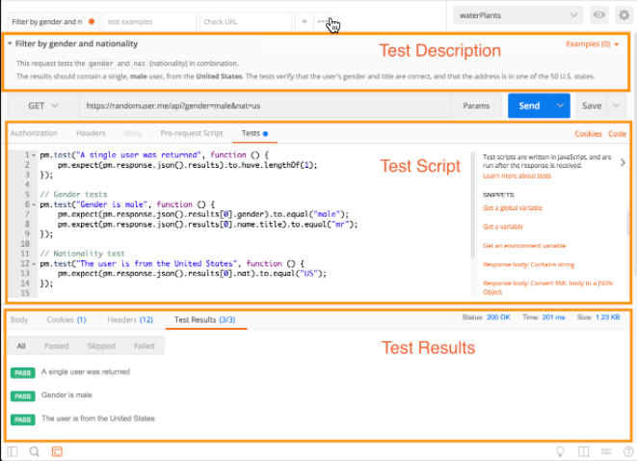

**Rajah 5: Contoh *test case/test script dalam ujian automatik***

**SOALAN/***QUESTION***:**

1. Jelaskan definisi Module Expected Behaviour.
2. Terangkan fungsi Module Test Script.
3. Senaraikan simbol-simbol yang digunakan dalam carta alir.

**RUJUKAN/***REFERENCE* **:**

1. http://www.slideshare.net/DeclanChellar/activity-diagram-tutorial ,

Activity Diagram, 20 September 09:15.

2. Chua siwe Geck et.al (2016) .Buku Sains Komputer Tingkatan 4,KPM:

Oxford Fajar Sdn.Bhd. Kuala Lumpur. ISBN NO.978-983-47-2013-1.

Mukasurat:52 hingga 61